Схема границ
Рыбоводного участка
Река без названия между о. Энитор и о. Деревенское
Ханты-Мансийский район
Длина 620 м Площадь – 0,62 га
 | Географические координаты точек
 | С.Ш. |  |  | В.Д.
 | град. | мин. | сек. | град. | мин. | сек.
1 | 60 | 15 | 22 | 68 | 22 | 17
2 | 60 | 15 | 28 | 68 | 22 | 18
3 | 60 | 59 | 42 | 68 | 22 | 28

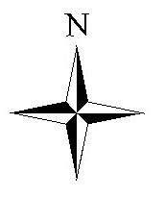
Масштаб 1:20 000
Условные обозначения:
Граница рыбоводного участка

Текстовое описание:
Границы рыбоводного участка включают в себя акваторию реки без названия между о. Энитор и о. Деревенское

